Краткая инструкция по сохранению окружающей среды.

Первые ваши шаги по охране природы вряд ли будут слишком глобальными, поэтому для начала просто обратите внимания на свои привычки, на свое поведение и постарайтесь их исправить. Например, когда вы выезжаете на пикник, убирайте после себя весь мусор, не мойте машину в водном источнике, не загрязняйте его(помните, что от ваших действий может пострадать как окружающая флора, так и фауна). Также не лучший вариант - это сжигание мусора(особенно пластикового) и листьев.

Сведите к минимуму любые химические моющие и косметические средства, а если используете, то правильно утилизируйте их(разделяйте мусор), поскольку даже этот несложный шаг поможет вам как можно меньше загрязнять окружающую среду.

Стоит упомянуть и о пластиковых пакетах, которые распространены чуть ли не во всех странах. Им отдают предпочтение, потому что они легкие, водонепроницаемые и дешевые, переносить в них можно все, что угодно.
Однако, использованные пластиковые пакеты попадают на свалку довольно редко. Гораздо чаще их можно наблюдать посреди улиц: на заборах, деревьях и так далее. А ведь для того, чтобы уничтожить пластиковый пакет, природе требуется от 200 до 300 лет, иногда даже больше. Поэтому нужно ограничивать бездумное использование таких пакетов, заменять их на текстильные сумки. 

Помните, что защита природы начинается с вашего собственного дома, поэтому экономьте электроэнергию(приобретайте более экономичные модели техники: стиральных машин, холодильников и так далее). Казалось бы, экономия невелика, но это лишь на первый взгляд, ведь в масштабах целой страны это поможет закрыть как минимум одну атомную электростанцию. Экономя энергию, вы также вносите вклад в борьбу с глобальным потеплением.
Не забывайте выключать свет, поскольку каждый затраченный киловатт электроэнергии означает выброс в окружающую среду около 500 граммов углекислого газа(именно он считается причиной возникновения "парникового" эффекта).

Немаловажный фактор - это транспорт, который более всего наносит урон природе. Избегайте по возможности автомобили и автобусы, отдайте предпочтение трамваям, троллейбусам, а лучше вообще велосипедам, поскольку экономия

любых ресурсов - неотъемлемый элемент сохранения живой природы.

Не менее значительную роль играет и здоровый образ жизни. Лучше ограничивайте себя в употреблении алкоголя и курении, которые также вредят не только вам, но и окружающей среде.
Так же предлагаем 6 советов, как сделать жизнь школьника экологичнее:
«Чистые» школьные принадлежности
При покупке канцтоваров, которых надо немало в течение всего учебного года, проверяйте, чтобы на них было указано, биоразлагаемый ли материал использовался для их производства. Обложки на учебники
Вместо обложек из полиэтилена можно использовать бумажные обложки, сделанные вручную или в промышленных масштабах.
Бумага
Выбирайте бумагу с высоким процентом переработанных материалов, которая обрабатывается без применения хлора и других токсичных веществ — такая информация всегда указывается на упаковке.
Электронные книги
Вместо традиционных книг сегодня, не опасаясь за здоровье ребенка, можно использовать электронные книги — это уменьшит количество макулатуры, да и весит один ридер намного меньше, чем стопка книг.
Школьные обеды
Используйте многоразовые контейнеры, бутылки и пакеты для упаковки школьных обедов.
Сбор мусора и вторсырья в школе
Хорошая идея — организовать в школе, например, программу по сбору макулатуры и старой одежды.

КАК УБЕРЕЧЬ ПРИРОДУ ОТ САМОГО СЕБЯ?

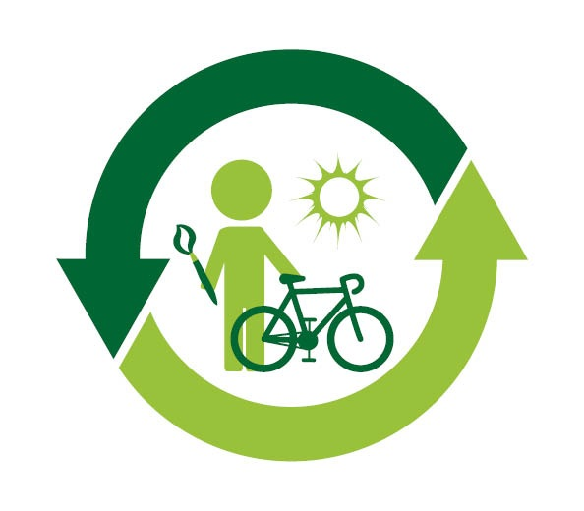

Комплексный центр социального обслуживания населения Ленинского района города Ижевска

